**Datos de identificación del programa de formación**

|  |  |
| --- | --- |
| PROGRAMA DE FORMACIÓN | Desarrollo de aplicaciones web full stack. |

|  |  |  |  |
| --- | --- | --- | --- |
| COMPETENCIA | 220501094 - Estructurar propuesta técnica de servicio de tecnología de la información, según requisitos técnicos y normativa | RESULTADOS DE APRENDIZAJE | 220501094-02 - Elaborar la propuesta técnico-económica del producto o servicio de acuerdo a las necesidades del cliente. |

|  |  |
| --- | --- |
| NÚMERO DEL COMPONENTE FORMATIVO | 5 |
| NOMBRE DEL COMPONENTE FORMATIVO | Acuerdos y elaboración de propuesta técnico–económica. |
| BREVE DESCRIPCIÓN | En el presente componente formativo se abordarán temas relacionados con los acuerdos de niveles de servicio, se estudiará qué es una propuesta económica y cuál es la información que debe llevar, así como la importancia de los acuerdos de confidencialidad y cómo se deben realizar. |
| PALABRAS CLAVE | Economía, producto, propuesta, servicio. |

|  |  |
| --- | --- |
| ÁREA OCUPACIONAL | 6 - VENTAS Y SERVICIOS |
| IDIOMA | Español |

# **TABLA DE CONTENIDOS**

1. **Acuerdos de niveles de servicios**
2. **Estructura de propuesta económica y carta de aceptación**
3. **Acuerdos de confidencialidad**

**INTRODUCCIÓN**

|  |
| --- |
| Cuadro de texto |
| Apreciado aprendiz, bienvenido a este componente formativo, donde encontrará diferentes temáticas orientadas al conocimiento de las propuestas económicas relacionadas con los sistemas de información y le brindará los conocimientos necesarios acerca de los contratos que se llevan a cabo entre el cliente y el proveedor de software, los cuales dan claridad y garantía a la ejecución de los niveles de servicio técnico acordados en el proyecto e implican una parte fundamental en la puesta en marcha de la negociación iniciada en el área de análisis y diseño.  En el siguiente video conocerá, de forma general, la temática que se estudiará a lo largo del componente formativo. |

**GUION DE VIDEO INTRODUCTORIO**

|  |  |  |  |  |
| --- | --- | --- | --- | --- |
| **Tipo de recurso** | Video animación 2D | | | |
| **NOTA** |  | | | |
| **Título** | Introducción | | | |
| **Escena** | **Imagen** | **Sonido** | **Narración** | **Texto** |
| **1** | Evolución de los Sistemas de Información  Diseño de concepto CRM con elementos vectoriales. Iconos planos de sistema de contabilidad, clientes, soporte, acuerdo. Organización de datos sobre el trabajo con clientes, Gestión de Relaciones con el Cliente. |  | Los sistemas de información han evolucionado a través de los años y han utilizado varios programas y ambientes, encontrando, hoy en día en la *web,* el entorno perfecto por el conjunto estructurado de dispositivos con un mismo objetivo fundamental, a saber, el de administrar la informacióny los datos de manera que puedan ser usados, enviados y procesados de una manera fácil, útil y eficiente. | Administrar información y datos |
| **2** | Concepto de desarrollo web en estilo plano. El equipo de desarrolladores construye la escena de la aplicación web. Desarrollo completo de pila, ingeniería de software, diseño y programación. Ilustración vectorial con caracteres de personas  Hombre diseñador dibujando sitio web ux desarrollo de aplicaciones y sosteniendo el smartphone a mano. Concepto de experiencia del usuario.  Diseño 3d de ilustración vectorial isométrica plana del teléfono inteligente con micro personas e iconos informales de aplicaciones de medios sociales. Concepto para aplicaciones móviles, desarrollo, descarga, instalación, uso. |  | Cuando se establecen sistemas de información, las propuestas de valor son importantes y tienen un amplio significado en el ámbito del desarrollo de *software*. Crear aplicaciones basadas en la *web* se puede considerar, a día de hoy, casi una obligación para toda empresa, debido a su auge y demanda. | Aplicaciones web |
| **3** | Buscar imágenes sobre e-commerce  Plataformas de trabajo colaborativo  Redes sociales  Luego aparece una app de pedidos de comida o farmacia.  Finaliza con una imagen de páginas de consumo.  Página web de compras en línea aplicación móvil tienda de marketing digital en pantalla de smartphone presentación de iconos. 3 quinquies de representación. |  | La necesidad de buscar alternativas para que los usuarios realicen múltiples procesos sin salir de casa ha llevado a la creación de aplicaciones de comercio electrónico, o *e-commerce,* a la de plataformas para trabajo colaborativo o a las redes sociales. Además de estas, se encuentran apps con las que es posible gestionar pedidos de alimentación, mercado, farmacia, o programar envíos, entregas de paquetes u otros servicios. Sin duda alguna, la trayectoria de este tipo de proyectos enmarca el tiempo en el que vivimos actualmente y el posicionamiento de los programas orientados a la *web* y al consumo. | Mercado Libre  Amazon  eBay  Google Docs  Asana  Trello  TikTok  Facebook  Instagram  Programas orientados al consumo |
| **4** | Hombre rellenando el formulario de impuestos de Estados Unidos. Rentabilidad del impuesto sobre la renta individual estadounidense. Contador trabajando con formularios tributarios de Estados Unidos |  | Con base en lo anterior, es posible afirmar que los proyectos de desarrollo de *software* deben fundamentarse en propuestas económicas bien estructuradas y cimentadas para que tanto el desarrollador (dueño de la patente) como el cliente, resuelvan una o múltiples necesidades que desean solventar, para sus usuarios, a partir de programas informáticos. | Propuestas económicas bien estructuradas y cimentadas |
| **5** | Colocar empresas de pequeño, mediano y gran tamaño de cualquier ámbito.  Luego colocar imágenes de herramientas en el computador de ventas, compras, inventarios.  students having fun with new technology vr headset in classroom  Superar y lograr el éxito |  | En ese sentido, se puede observar que empresas grandes, medianas y pequeñas de cualquier ámbito, salud, alimentos, medicamentos, equipos, cómputo, refrigeración, oficina, electrodomésticos, vehículos, etc., han optado por implementar este tipo de programas y soluciones basados en nuevas tecnologías y herramientas de vanguardia, con las que han podido comprobar resultados no solo económicos, también beneficios en el control de compras, de ventas, en el área de inventarios, de reportes, o agilizando la trazabilidad, la contabilidad o sus finanzas, es decir, ventajas competitivas adquiridas al tener mayor disponibilidad y mejor información, que obtienen en tiempo real, agilizando la toma de decisiones. Este, es uno de los pilares por los cuales se ha masificado el uso de sistemas de información orientados a la *web* y, además, sin invertir en una infraestructura que implique incurrir en costos y espacios innecesarios. | Nuevas tecnologías  Ventajas competitivas  Toma de decisiones |
| **6** | Página web de la escuela en la pantalla de la tableta. Joven y solicitante navegando por sitios web de la universidad antes de postular. Búsqueda de información sobre educación e instituciones.  Cierre de una mano de hombre sosteniendo un celular con navegador de Internet en la pantalla. Hombre con espectáculos relajándose sentado en el sofá. Cierre de latín maduro usando smartphone para revisar el correo electrónico en casa.  Joven pareja obsesionada con smartphones y laptops revisando noticias en línea en redes sociales ignorándose unos a otros en casa, serio hombre y mujer perdidos en aplicaciones móviles, el concepto de dependencia de aparatos y uso excesivo |  | Como el usuario *web* está acostumbrado a recibir información de manera concisa o a navegar usando convenciones basadas en su experiencia, un sistema de información que utilice este marco, aprovechará al máximo estas experiencias al incluirlas en su propuesta de aplicación *web*. | Navegar |
| **7** | Mano de desarrollador de negocios usando el marco de la placa Kanban en una computadora virtual moderna que muestra la innovación Desarrollo de software ágil herramienta de gestión de proyectos liviana para el concepto de cambios rápidos  Las mujeres empresarias estudian el mercado financiero para calcular los posibles riesgos y beneficios.Las economistas mujeres que trabajan en contabilidad tienen gráficos estadísticos que indican en pantalla de computadora de escritorio. Cotizaciones en cambio  Ilustración del vector de tecnología de sincronización de la base de datos del servidor de host de conexión de cloud del centro de datos |  | Así, estos sistemas de información han ido escalando habilidades para cubrir necesidades del usuario, del responsable del servicio y de la información adquirida para crecer continua y fluidamente e, incluso, aumentando su capacidad y crecimiento. Los sistemas, cumplen con objetivos primordiales como procesar entradas, almacenar datos relacionados con la empresa y generar reportes u otros tipos de instrumentos que ayudan en el resumen de datos, brindando múltiples facilidades a los clientes.  Bienvenido. | Sistemas de información  Cubrir necesidades  Aumentar la capacidad y crecer  Resumen de datos |
| **Nombre del archivo** | 228125_v1 | | | |

**DESARROLLO DE CONTENIDO**

1. **Acuerdos de niveles de servicios**

|  |
| --- |
| Cuadro de texto |
| En el marco del desarrollo de *software*, es de suma importancia que los proveedores de sistemas de información, brinden soporte técnico post-instalación. Se podría decir que es la base fundamental y la retroalimentación necesarias, una vez puestas en marcha las aplicaciones o plataformas que pasan a fase de producción, en determinadas compañías. SLA, Service Level Agreement. Concept with keywords, letters and icons. Colored flat vector illustration on blue background.  La armonía existente entre esta sociedad y el proveedor resulta vital en tanto la ejecución de un proyecto de *software* requiere horas de implementación, templanza, constancia, además de capacitación a personal operativo o administrativo, dependiendo el caso, siendo elementos evidentemente desgastantes no solo en la ejecución del proceso, sino posteriormente, cuando las personas que interactúan con el programa se enfrentan, sin acompañamiento, a realizar las instrucciones necesarias para operar, siendo ese instante, cuando surgen dudas, anomalías, inconsistencias, confusión con las opciones, etc., generando, sin lugar a dudas, el momento oportuno para poner a disposición todo el equipo de soporte técnico por parte del proveedor, para atender las necesidades recurrentes encontradas por los operarios. |

|  |
| --- |
| Cuadro de texto |
| Debe establecerse un contrato entre cliente y proveedor, que permita identificar, con facilidad, los acuerdos que se lleven a cabo entre las dos partes y la forma de operar en los servicios de soporte, porque de esto depende el funcionamiento de los procesos internos de cada empresa. En ese documento se fijan con claridad las responsabilidades y límites de los involucrados, para evitar cuellos de botella de quienes reciben asistencia, la cual se debe prestar de manera adecuada y con la mayor prontitud posible. Los acuerdos suministran la información necesaria para mejorar todos los procesos de soporte que rigen una empresa, desde información a bases de datos, soporte de *hardware* a *software*, de usuarios convencionales a privilegiados, entre otros.Hay un papel ficticio de acuerdo de nivel de servicio (SLA, Service Level Agreement) en el escritorio con una laptop, un bolígrafo y gafas. |

|  |  |
| --- | --- |
| Tipo de recurso | Cajón de texto de color |
| Las correctas herramientas y prácticas usadas por el grupo desarrollador para actualizar una funcionalidad en el sistema, como realizar pruebas y despliegues, escalamientos en la infraestructura del *software,* en caso que se requiera, o garantizar el funcionamiento emprendido a nivel de servicio con el usuario final, son procesos clave en los niveles de servicio técnico que dan fiabilidad a los clientes, percibiendo apoyo en el suministro de esa prioridad. | |

**Tipos**

|  |
| --- |
| Cuadro de texto |
| Los niveles de servicio indican una negociación entre dos partes que intercambian fuerza laboral, una de las partes brinda atención y la otra la recibe, compartiendo responsabilidades conjuntas que garantizan la magnitud del servicio prestado. |

|  |  |  |
| --- | --- | --- |
| **Tipo de recurso** | Infografía interactiva Punto caliente | |
| **Texto introductorio** | A continuación, se detallan los tipos de niveles de servicio que existen. | |
| La imagen editable se encuentra en la carpeta Anexos con el nombre Infografia1.pptx  <https://www.shutterstock.com/es/image-vector/sla-service-level-agreement-acronym-business-1690175641> | | |
| **Código de la imagen** | 228125_i3 | |
| **Punto caliente 1** | Consiste en acuerdos estipulados por el cliente que utiliza el servicio, es decir, el cliente que recibe la asistencia determina cláusulas o restricciones, dependiendo de sus necesidades. Normalmente, los proveedores fijan acuerdos generales para todo tipo de solicitante, sin embargo, pueden crear especificaciones distintas para cada cliente que desee implementar medidas diferentes a las generalizadas. Un ejemplo de este tipo de SLA es un proveedor de soporte técnico, de *hardware* y *software*, que tenga, según las necesidades de sus clientes, un SLA para *hardware*, otro para *software*, otro para infraestructura de telecomunicaciones, etc., e incluya un cliente nuevo que no acceda al SLA anterior; debido a sus políticas, deberá crear acuerdos para este cliente en específico. | SLA basado en el cliente |
| **Punto caliente 2** | Es un acuerdo realizado por el proveedor que aplica para todos los clientes, agencias, empresas o personas que reciben su servicio. En este tipo de acuerdos se deben considerar pros y contras, dado que los clientes no podrán modificarlo según sus necesidades. Teniendo en cuenta esto, un SLA basado en servicios es proporcionado para todos los clientes y no para uno particular. Por ejemplo, para una empresa que provee *software* y que sus clientes obtienen el soporte de tal plataforma, uno de los puntos del acuerdo para todos sus clientes sería la atención al público con un horario no modificable de 09:00 am a 05:00 pm, y quienes soliciten este servicio antes o después del horario acordado, no podrán resolver el inconveniente presentado. | SLA basado en el servicio |
| **Punto caliente 3** | Este nivel de servicio es ejecutable y adaptable tanto a las necesidades del cliente como a las descritas por el proveedor, es decir, se pueden agregar condiciones según las necesidades del cliente, así como parte de los acuerdos estandarizados del proveedor. Estos SLA tienden a ser más utilizados por la forma en la que se adaptan según las necesidades de los implicados. | SLA multinivel |

|  |  |
| --- | --- |
| **Tipo de recurso** | Acordeón tipo 1 |
| **Introducción** | El SLA multinivel tiene tres niveles: |
| Icono de concepto de SLA en tiempo de actividad. Ilustración de línea delgada de la idea de parámetro de seguridad. Tiempo de actividad garantizado. Rendimiento esperado de la aplicación. Dibujo de color RGB con contorno aislado del vector. Trazo editable  **Imagen:** 228125_i4 | |
| **Nivel corporativo.**  Se enfoca en las empresas y las necesidades que tienen sus áreas o departamentos para resolver casos específicos dentro de la compañía. | |
| **Nivel del cliente.**  Tiene prioridad en los clientes o grupo de clientes, e incluye todos los requerimientos y servicios que se prestan a este grupo de solicitantes en particular. | |
| **Nivel del servicio.**  Es usado cuando los servicios no están dentro de lo establecido en el estándar con el cliente. Se deben tener en cuenta los requerimientos que contemplan los servicios prestados por el proveedor. | |

**Cómo hacer un nivel de servicio**

|  |  |
| --- | --- |
| **Tipo de recurso** | Infografía estática |
| **Texto introductorio** | Para crear un buen nivel de servicio se deben tener en cuenta los siguientes pasos: |
| La información para desarrollar la infografía se encuentra en la carpeta Anexos con el nombre Infografia2.pptx | |
| **Código de la imagen** | 228125_i5 |

|  |  |  |
| --- | --- | --- |
| **Tipo de recurso** | | Pestañas o tabs Verticales |
| **Introducción** | | De igual forma, se deben tener en cuenta las prácticas adecuadas para la implementación y ejecución del SLA. |
| SLA, concepto vectorial de acuerdo de nivel de servicio  **Imagen:** 228125_i6 | | |
| **Pensar de afuera hacia adentro** | Siempre se debe pensar a favor de los clientes, dado que son quienes usarán el servicio y quienes pueden evaluarlo, de acuerdo con la atención prestada por el proveedor. Al pensar de afuera hacia adentro, se fijan y se conocen las necesidades del cliente con mayor claridad, para resolverlas fácilmente. | |
| **Impulsar comportamientos deseados** | Un buen comportamiento hace referencia a una buena estructuración de los niveles de servicio y conlleva a la buena práctica para solucionar y abordar cualquier necesidad que tenga el cliente, con el fin de resolverla de manera rápida y eficaz. Por otro lado, se debe tener en cuenta que hay comportamientos perjudiciales y considerar cuándo ocurren y, sobre todo, solucionarlos de la mejor manera posible. | |
| **Usar definiciones precisas** | Se debe ser cuidadoso al momento de redactar los niveles de servicio; un mal concepto o un mal escrito, pueden ser interpretados como una falla y, dependiendo el caso, afectará la atención con respecto a las necesidades del cliente. | |

**Acuerdos de niveles de servicio en soporte técnico**

|  |
| --- |
| Cuadro de texto |
| Como se mencionó anteriormente, los acuerdos o SLA son contratos entre dos entes, un proveedor que brinda el servicio y un cliente que lo recibe, que contienen tanto las cláusulas, circunstancias y condiciones bajo las cuales se debe atender al cliente, como los tiempos de respuesta por parte del soporte técnico y la forma en la que se establecen los servicios, especialmente, los niveles en que se responde al cliente la atención solicitada.Ilustración 3d del fondo borroso del concepto de SLA  En estos casos, se hace necesario para los SLA de soporte técnico, contar con fluidez y flexibilidad en los horarios de atención, brindados a las empresas que atienden clientes finales; el soporte técnico va de la mano con el funcionamiento de cada equipo de cómputo o *hardware* donde se gestiona la información, operado por los usuarios que a diario realizan transacciones a través de portales o aplicaciones. Por otro lado, está el *software*, el cual es indispensable para operar; en este caso, se tienen en cuenta tanto la base de datos como la interfaz gráfica y la respuesta de servidores que proviene de consultas realizadas a la base de datos, a través de aplicaciones cliente-servidor o arquitecturas basadas en servicios. En cualquiera de los casos, el tiempo de respuesta ante un colapso del sistema, contribuye a la canalización de la atención final de clientes o solicitantes de un servicio en particular.  Un buen SLA, considera las condiciones y necesidades de la compañía y asigna un proveedor de soporte técnico que siga los acuerdos y responda a cada requerimiento, en el tiempo y espacio precisos, y permite que las empresas sean más competentes ante un mundo globalizado, lleno de entidades que brindan servicios similares. Además de contar con buen soporte técnico, se espera eficiencia en los servicios ofrecidos al consumidor final y, sobre todo, mayor fluidez, unida a un buen desempeño diario y equitativo en el trabajo. |

1. **Estructura de propuesta económica y carta de aceptación**

|  |
| --- |
| Cuadro de texto |
| La organización del área de las TIC (Tecnologías de la Información y las Comunicaciones), es fundamental para la competitividad de las empresas y, por lo tanto, es necesario que las compañías, cuenten con *hardware* y *software* de alta calidad, para operar en la cotidianidad. De acuerdo con esto, los desarrolladores o proveedores de sistemas de información o de *hardware*, deben dar a conocer la documentación respectiva, los componentes que definen la propuesta de valor del bien o servicio y reunirse con las empresas para conocer las necesidades de cada organización. |

**Presentación**

|  |
| --- |
| Cuadro de texto |
| Es de suma importancia acercarse a los interesados para conocer sus necesidades y, de esta forma, presentar la propuesta, acorde con los requerimientos solicitados por el cliente, requerimientos entendidos por los proveedores de sistemas de información y presentados en el documento que detalla las especificaciones del producto o servicio a adquirir.  De esta manera, se da a conocer, al ente empresarial, el documento que soporta los lineamientos de la propuesta económica, más la información concerniente a la puesta en marcha y ejecución del proyecto, según las necesidades encontradas, al mismo tiempo que sus posibles soluciones garantizando, al cliente, credibilidad. La presentación debe aclarar las dudas e inquietudes del interesado, por lo que debe ser lo más sencillo y comprensible, para la persona que lo revise, permitiendo, su fácil interpretación. |

**Alcance de la propuesta**

|  |
| --- |
| Cuadro de texto |
| Debe haber claridad respecto al sistema de información a desarrollar. Luego de realizar las reuniones con los encargados del soporte de las necesidades o falencias encontradas, el documento de propuesta económica se determina hasta las etapas del proyecto, es decir, solo determina los requerimientos contemplados hasta el momento, junto a sus respectivos acuerdos.Diagrama  Descripción generada automáticamente  Teniendo en cuenta lo anterior, se tiene conocimiento desde dónde abarca la propuesta económica, hasta sus límites y lo contemplado, según los requerimientos. En esta etapa, queda planteada la definición de la estructura del proyecto en curso y, por consiguiente, se generan expectativas sobre la ejecución de todos los componentes, surgidas a lo largo de la recolección de información, e igualmente, las falencias, procesos repetitivos, entre otros elementos, con base en los encuentros planeados para conocer la empresa, identificar sus necesidades, comprender su metodología y determinar todo lo relacionado con la estructura organizacional para, de esta manera, al mismo tiempo, reconocer lo automatizable a partir del sistema de información. |

**Valor del servicio**

|  |
| --- |
| Cuadro de texto |
| Es el valor que representa para el cliente la inversión a realizar para adquirir la solución o el proyecto, lo que representa, a su vez, la realización de mejoras en el área de tecnologías de las empresas, las cuales, en muchas ocasiones, se abstienen de estos cambios porque, usualmente, son cambios traumáticos para el talento humano, pues deben adquirir conocimientos nuevos en el manejo de la nueva plataforma y, en múltiples ocasiones, son reacios a la hora de enfrentar cambios para no salir de su zona de confort.Concepto de negocios global. Estrategia de gestión. Reunión del personal. Comunicación comercial. Recursos humanos.  Con las condiciones y mejoras ofrecidas y pactadas, es de resaltar, con seguridad, que la inversión realizada por los clientes se verá retribuida en un cierto período de tiempo, mediante mayores clientes, mayores ventas, mayores ganancias, etc. |

**Precio y forma de Pago**

|  |
| --- |
| Cuadro de texto |
| Determina qué se debe realizar conforme a los requerimientos solicitados por la compañía en estudio, la estimación de los recursos, los costos y el calendario para el desarrollo de *software,* que implica un riesgo inherente que conduce a la incertidumbre. Tener un acercamiento sobre el precio, conlleva evaluar todos los elementos a tener en cuenta como las dificultades del proyecto, su magnitud, el talento humano requerido, los servicios de soporte, entre otros elementos indispensables para entregar la propuesta formal del precio.  Otro aspecto importante que se debe discutir, necesario para la puesta en marcha del proyecto de software, es establecer la forma en la que se realizarán los pagos del proyecto*.* Existen diversas formas de pago que permitirán al proveedor de sistemas de información, elegir la más conveniente, por ejemplo, el trabajo por horas, por requerimientos, por proyecto, entre otros. Cada casa de *software* o desarrollador identifica, según las exigencias del nuevo contrato, las formas de pago |

**Cartas de aceptación**

|  |
| --- |
| Cuadro de texto |
| Son documentos formales que envía la empresa o persona solicitante de un producto o servicio a los participantes o postulantes del proyecto. Este documento tiene características puntuales y debe hacerse con el fin de dar a conocer a cada candidato si ha sido aceptado o no para la ejecución y puesta en marcha del nuevo cometido. Símbolo de línea de icono de la letra de admisión. La calidad superior de los elementos de correo aceptados en estilo moderno.  Es también, un registro de valor que puede beneficiar las partes que intervienen en la ejecución del proyecto, por lo cual, todo lo escrito, es válido para aclarar las suposiciones surgidas en los acuerdos preestablecidos. Las cartas de aceptación intervienen para informar a los proveedores de *software* sobre posibles reuniones para especificar puntos inconclusos por parte del cliente que necesiten mayor profundidad. Otra característica de estos escritos es la forma en la que los interesados en la inversión se relacionan y muestran respeto hacia la firma de *software,* garantizando las buenas relaciones con fluidez y productividad. |

|  |  |
| --- | --- |
| Tipo de recurso | Cajón de texto de color |
| Así mismo, las corporaciones o entidades, al aceptar y dar vía libre a un proyecto, lo hacen por medio de una carta de aceptación en la que incluyen datos relevantes como el nombre del proyecto, la empresa participante y las respectivas fechas estipuladas. Las cartas de aceptación incluyen información de suma importancia y, a su vez, presentan a la empresa como una organización ordenada y distinguida, aumentando así el valor y enriquecimiento de los participantes en las convocatorias realizadas. | |

|  |
| --- |
| Cuadro de texto |
| Dando cumplimiento a los estándares de calidad y presentación, los formatos deben estar bien estructurados, presentados con los logos (membrete) que identifiquen a la institución, la fecha en la cual se redacta el formato y el destinatario (participante). Se presenta de forma que el receptor esté conforme y a gusto con la información recibida, de esta forma se garantiza acercamiento y buen trato desde el principio. Una buena relación entre las partes que lideran el proceso se enmarca en las buenas prácticas enriquecedoras que fomenten el acercamiento a las compañías.  La siguiente imagen presenta un modelo del formato de carta de aceptación. |

**Figura 1**

*Modelo del formato de carta de aceptación.*

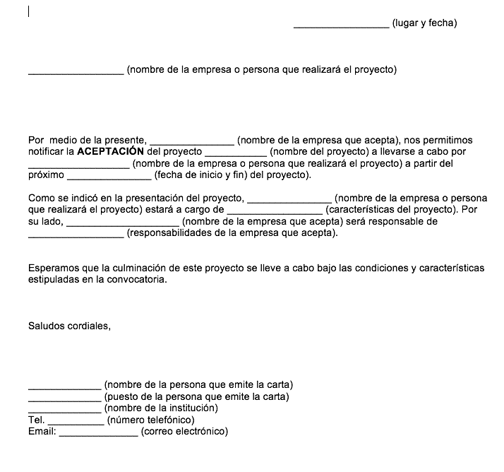

1. **Acuerdos de confidencialidad**

|  |
| --- |
| Cuadro de texto |
| Cuando se realizan contratos o acuerdos, es extremadamente importante el tema de confidencialidad. En el siguiente video podrá conocer qué es un acuerdo de confidencialidad y las consecuencias que genera su incumplimiento. |

|  |  |  |  |  |
| --- | --- | --- | --- | --- |
| **Tipo de recurso** | Video animación 2D | | | |
| **NOTA** |  | | | |
| **Título** | Acuerdos de confidencialidad | | | |
| **Escena** | **Imagen** | **Sonido** | **Narración** | **Texto** |
| **1** | Seguro de póliza, contrato de firma, documento confidencial, certificado, diploma diseño de ilustración plana vectorial. Diseño para banners y aplicaciones web  Icono de no divulgación y acuerdo de confidencialidad dibujos animados planos, documento confidencial de información legal de confidencialidad, copyright o archivo secreto bloqueado protegido con idea de candado imagen de diseño moderno  Cuando se escuche el audio en la última parte, colocar un contrato en blanco, y que vaya apareciendo la última frase colocada en los textos. |  | **Acuerdos de confidencialidad**  Cuando se desarrolla un proyecto de *software*, se realizan contratos o acuerdos entre las partes involucradas, estos se crean por la necesidad de garantizar tanto a proveedores como a clientes, la protección de la valiosa información compartida para el proyecto. Así, se define un acuerdo de confidencialidad, como un contrato bajo el cual las partes se comprometen a no divulgar la información vital que les fue suministrada. | **Acuerdos de confidencialidad**  Proteger la información  No divulgar la información confidencial o vital que fue suministrada |
| **2** | Concepto de negociación de negocios y apretón de manos Gesture People Connection Deal. cierre la mano del hombre de negocios estrechando la mano con el compañero o cliente sobre el fondo moderno de la ciudad, juego limpio. tono de película  Normas generales para la protección de datos GDPR. La Comisión Europea fortalece y unifica la protección de los datos personales. control sobre sus datos personales. ilustración vectorial plana |  | Las decisiones tomadas para salvaguardar los intereses pertenecientes a un contrato o proyecto deben ser de común acuerdo y todas las partes deben garantizar total confidencialidad, incluso si no se concreta lo planeado, teniendo en claro la susceptibilidad de la información suministrada. Lo anterior, es llevado a cabo con el fin de fortalecer y garantizar la información, considerándolo como un activo importante que se debe proteger. | Total confidencialidad de las partes  Fortalecer y garantizar la información |
| **3** | Hacker obteniendo ganancias ilegales escribiendo programas y códigos. Ilustración vectorial plana. Rastreador de computadoras infectando sitios web con virus. Programación, spyware, dinero, concepto de software para diseño de banners  Icono de concepto de software riesgoso. La piratería en línea desventaja la ilustración abstracta de la línea delgada de la idea. Aplicaciones sin licencia. Peligros materiales piratas. Dibujo de color de contorno aislado del vector. Trazo editable  Violación de seguridad. Fuga de datos corporativos. Ataque hacker. Protección de red de varios niveles. Buscar vulnerabilidades de software. Violación de la integridad y destrucción del sistema, daños irreparables |  | Es pertinente considerar las empresas o personas que podrían trabajar de forma ilegal, brindando datos de clientes, de proveedores, de terceros, o bases de datos originados por relaciones o proyectos que no fueron concretados, compartiendo así un cruce de información privilegiada entre las partes. Por esta razón, es importante firmar acuerdos de confidencialidad para que los sistemas o plataformas que manejen bases de datos no propicien una posible vulnerabilidad ante alguna situación fraudulenta. | Trabajar de manera ilegal  Vulnerabilidad |
| **4** | Colocar una imagen como de un acuerdo firmado que se rompe y luego eso lleva a una situación judicial. |  | Es necesario comprender que los acuerdos de confidencialidad se infringen por el incumplimiento de una de las partes, en caso que se deposite información valiosa, perteneciente a la firma solicitante del servicio, Igualmente, quien recibe la información y la da a conocer o divulga los datos protegidos por el acuerdo, a un ente o a cualquier persona ajena al proceso, comete una infracción que incurre en una penalidad judicial. | Incumplimiento del acuerdo de confidencialidad  Penalidad judicial |
| **5** | Colocar una escena con las dos partes donde se ve el acuerdo roto y esa persona pasa información a otra, y luego le da dinero a la persona con la cual hizo el acuerdo original. |  | **Consecuencias**  Con respecto a las consecuencias adquiridas por el incumplimiento de lo establecido en los acuerdos, se debe tener en cuenta que son repercusiones severas con el ente o la sociedad que haya cruzado la barrera y los límites de lo establecido al filtrar la información consignada en los acuerdos de confidencialidad a terceros sin autorización del dueño de esta con fines ilegales. Las consecuencias se relacionan entonces, con el incumplimiento de las obligaciones pactadas, incurriendo en sanciones para quien infrinja el o los acuerdos ya establecidos y, por consiguiente, se encontraría en la obligación de indemnizar la contraparte. | **Consecuencias**  Sanciones  Indemnización |
| **6** | Creador sentado en el escritorio y trabajando y plagio o pirata robando sus ideas, contenido, resultados de trabajo. Concepto de plagio y violación de los derechos de autor. Dibujo vectorial colorido de dibujos planos. |  | Infringir las normas de los acuerdos firmados, involucra demostrar intereses de terceros o distribuir datos sin autorización, siendo estas algunas causas que podría acarrear consecuencias legales, penales y judiciales para el proveedor del s*oftware* que tenga ese tipo de recurso y lo distribuya sin el aval de hacerlo. |  |
| **7** | Top view Judge's gavel and packs of dollars and euro banknotes on a white wooden table.The concept of growing national debt- image |  | Cabe resaltar que el propietario de un sistema de información, plataforma electrónica, *software* o cualquier otro bien de este tipo, está en potestad de ser indemnizado por un ente o persona que haya plagiado su solución o la haya distribuido sin previa autorización. | Indemnizado por plagio |
| **Nombre del archivo** | 225125_v2 | | | |

**Legislación**

|  |
| --- |
| Cuadro de texto |
| Conforme se encuentren irregularidades en los contratos y proyectos llevados a cabo según los acuerdos de confidencialidad, la legislación determinará el grado de afectación basados en la normativa de cada nación, en tanto el afectado actuará de forma judicial contra las afectaciones e incumplimientos de lo pactado en el contrato, con el fin de defender los bienes que le confieren. |

|  |  |
| --- | --- |
| Tipo de recurso | Cajón de texto de color |
| La propiedad intelectual en la industria del *software*, usualmente abarca, en sus contratos, la forma de proceder bajo la ley en caso de eventualidades inesperadas o de incumplimientos en el contrato o proyectos ejecutados en cualquier modalidad; es decir, cuando exista actividad irregular en los procesos establecidos, la normativa actúa de forma automática sobre las inestabilidades y las incurrencias y, a su vez, pena al ente que infringe lo estipulado. | |

|  |
| --- |
| Cuadro de texto |
| Cuando se realizan contratos relacionados con la ejecución e implementación de sistemas de información, se tienen en cuenta diversos criterios o puntos de vista entre las partes y se debe especificar si existen terceros que medien, tanto en la recolección de información, como en la manipulación de la plataforma *software*. Los acuerdos siempre se establecen con la finalidad de cumplir lo pactado en el contrato; sin embargo, en caso de incumplimiento, la penalidad es de carácter económico, aunque sin superar los montos según las leyes, o pretendiendo cantidades exageradas. Junto a todo lo anterior, se deben tener en cuenta los tiempos de entrega de las funcionalidades y, en este caso, la penalidad estaría asociada única y exclusivamente, con los productos entregables.Magnífico de vidrio que examina y firma de un documento de contrato legal |

|  |  |
| --- | --- |
| Tipo de recurso | Cajón de texto de color |
| Existen una legislación y una reglamentación, basadas en las modificaciones realizadas en el proyecto, que pueden ocurrir bien por cambios inesperados, por mejoras en tecnologías, o por requerimientos. Estos casos deben quedar planteados en la documentación y en los acuerdos, para evitar incurrir más adelante, en penalidades. Sin embargo, en los casos que sea necesario aplicar el cumplimiento de términos y condiciones descritos en los documentos de confidencialidad o legalidad que señalen el ente que los ha incumplido, este debe someterse a una penalidad de daños y perjuicios que supone importes económicos, los cuales dependen de cada caso, con respecto al contrato inicial. | |

**Duración**

|  |
| --- |
| Cuadro de texto |
| Documento y reloj. La duración del contrato. Icono del vector aislado en fondo blanco.  Mientras mayor sea el plazo o duración del acuerdo de confidencialidad, mayor seguridad habrá en la información de la empresa correspondiente. Al cumplirse el tiempo de vencimiento para resguardar la información por parte del ente encargado de publicarla, se debe confirmar que no habrá efectos negativos, daños o perjuicios para la compañía de origen, garantizando que tal información sea poco relevante al momento. Por lo anterior, es necesario determinar en los acuerdos un tiempo relativamente prudente y extenso, en el cual se deba divulgar la información como contenido general, de esta manera, se asegura que no se generen contingencias entre las partes que conforman el contrato establecido. |

|  |
| --- |
| Cuadro de texto |
| Podrían presentarse casos en los que la información siga siendo relevante y perjudicial para la empresa responsable en caso de ser divulgada, pues el plazo de los acuerdos para mantener la información privada puede ser menor o mayor, según el contrato. Sin embargo, en cualquier caso, es necesario que se amplíen los plazos en los acuerdos confidenciales para mantener seguros los recursos que continúen siendo valiosos para la firma. Otra forma de proteger el contenido es crear varios acuerdos con fechas diferentes y, dependiendo el valor del contenido a publicar, aunque resulte posible que la información sea ambigua o no represente un perjuicio publicarla, debe establecerse una parte de los acuerdos bajo los cuales aún tenga cierto grado de importancia e impida liberarla. |

**Tipos**

|  |
| --- |
| Cuadro de texto |
| Son muchos los temas legales, contractuales y de interés jurídico, tratados en los acuerdos de confidencialidad, pertenecientes a los entes que hacen parte de un contrato en curso, en el que priman la mesura, la cordialidad, la franqueza y el deseo de impulsar tal proyecto. Por este motivo, se mantiene tanto, a ambas partes de la relación, como a los entes de control, verificando que no se incurra en la divulgación de material sensible, perteneciente a ninguna de las partes. |

|  |  |  |
| --- | --- | --- |
| **Tipo de recurso** | Tarjetas Avatar | |
| **Introducción** | Se puede determinar que existen dos tipos de acuerdos de confidencialidad: | |
| **Unidireccional**  Consiste en una relación en la que solo una parte de los involucrados debe suministrar información delicada y sensible; en este acuerdo, se establecen las condiciones desde el inicio y se notifica e insta a la contraparte a presentar lo correspondiente a bases de datos, clientes, productos, empleados, entre otros. Aunque sea poco común que este tipo de acuerdos se firmen, es posible; por ejemplo, en el sector de desarrollo de *software*, porque el cliente, habitualmente, es quien entrega la información confidencial. | | Concepto de transformación digital. Ingeniería de sistemas. Código binario. Programación.  **Imagen** 228125_i16 |
| **Bidireccional**  Las organizaciones o entes involucrados en este tipo de acuerdo, deben suministrar, información relevante, sensible, confidencial y delicada, sin distinción alguna. Este acuerdo se usa con mayor frecuencia que el anterior, aunque, todos funcionan de común acuerdo. | | En la sala de juntas reunida gente de negocios multirraciales se centran en serio líder del equipo étnico del Medio Oriente hablando de estrategia, objetivos corporativos, compartir ideas, resolver problemas juntos en la reunión de grupo  **Imagen:** 228125_i17 |

**Cláusulas**

|  |
| --- |
| Cuadro de texto |
| Teniendo en cuenta los acuerdos de confidencialidad, es necesario aplicar cláusulas o condiciones adicionales para mantener la seguridad e integridad sobre los datos de las firmas que establecen una relación de común acuerdo. Esto garantiza un nivel de confianza sobre la información suministrada por las partes que intervienen en el contrato y, a su vez, las cláusulas se complementan con los acuerdos pactados mencionados anteriormente, con el fin de proteger todo lo relacionado con los datos, información, clientes, empleados, bases de datos, productos, etc.; lo más importante de las cláusulas, es el compromiso adquirido y el nivel de confianza que sientan las partes vinculadas.  En el ámbito de desarrollo de *software*, con frecuencia se presentan situaciones, en las que se gestionan bases de datos e interfaces de nuevos sistemas o aplicaciones que suministran información de primera mano de la compañía solicitante; en estos casos, el cliente debe proveer cláusulas que garanticen el manejo adecuado de sus datos. |

|  |
| --- |
| Cuadro de texto |
| Recuerde explorar los demás recursos que se encuentran disponibles en este componente formativo; para ello, diríjase al menú principal, donde encontrará la síntesis, una actividad didáctica para reforzar los conceptos estudiados, material complementario, entre otros. |

**SÍNTESIS**

|  |  |
| --- | --- |
| **Tipo de recurso** | Síntesis |
| ~~Desarrollo de aplicaciones web full-stack.~~  ~~Síntesis: Acuerdos y elaboración de propuesta técnico-económica.~~ | |
| **Introducción** | Se invita al aprendiz a revisar cada una de las temáticas abordadas en nuestro componente formativo en la siguiente síntesis. |
|  | |

**ACTIVIDAD DIDÁCTICA**

|  |  |  |
| --- | --- | --- |
| **Tipo de recurso** | Actividad didáctica. Opción múltiple | |
| Apreciado aprendiz, a continuación encontrará una serie de preguntas que deberá resolver, con el objetivo de evaluar la aprehensión de los conocimientos expuestos en este componente formativo. | | Concepto moderno de diseño plano de archivos compartidos. Joven y mujer trabajando juntos en el proyecto. Administración de tiempo y trabajo de oficina. Fácil de editar y personalizar. Ilustración del vector  **Imagen 1:** 228125_i19 |
| Los acuerdos de servicios se dan entre | |  |
| Un desarrollador y un analista de *software.* | | Un cliente y un producto. |
| Un cliente y un proveedor. (correcta) | | Dos clientes. |
| **Retroalimentación positiva:**  Muy bien, recuerde que los acuerdos de niveles de servicio servicios ANS, se dan entre proveedores y clientes.  **Retroalimentación negativa:**  ¡Incorrecto! Es necesario revisar nuevamente el tema sobre acuerdos de niveles de servicio. | | |
| Como buena práctica, los proveedores deben brindar a sus clientes | |  |
| Soporte técnico. (correcta) | | Acceso a datos. |
| Computadores. | | Fragmentos de código. |
| **Retroalimentación positiva:**  Muy bien, es una buena práctica el brindar soporte técnico por parte de los proveedores de sistemas a sus clientes,  **Retroalimentación negativa:**  ¡Incorrecto! Es necesario revisar nuevamente el tema sobre acuerdos de niveles de servicio. | | |
| Consiste en dar a conocer los lineamientos de la propuesta económica | |  |
| Valor del servicio. | | Cartas de aceptación. |
| Acuerdos de confidencialidad. | | Presentación. (correcta) |
| **Retroalimentación positiva:**  Muy bien, la presentación de una propuesta económica es dar a conocer los lineamientos.  **Retroalimentación negativa:**  ¡Incorrecto! Es necesario revisar nuevamente el tema sobre presentación. | | |
| Se refiere al valor que representa la inversión para el cliente. | |  |
| Valor del servicio. (correcta) | | Forma de pago. |
| Alcance. | | Cláusulas. |
| **Retroalimentación positiva:**  Muy bien, el valor del servicio es ese valor que representa para el cliente la inversión.  **Retroalimentación negativa:**  ¡Incorrecto! Es necesario revisar nuevamente el tema sobre valor del servicio. | | |
| Determina hasta dónde llega el proyecto, es decir, lo que se ha contemplado hasta la fecha. | |  |
| Precio y forma de pago. | | Valor del servicio. |
| Carta de aceptación. | | Alcance de la propuesta económica. (correcta) |
| **Retroalimentación positiva:**  Muy bien, el alcance determina hasta dónde llega la propuesta económica.  **Retroalimentación negativa:**  ¡Incorrecto! Es necesario revisar nuevamente el tema sobre acuerdos de niveles de alcance de la propuesta económica. | | |
| Son sanciones que se aplican al ente que infrinja los acuerdos de confidencialidad. | |  |
| Acuerdos de confidencialidad. | | Consecuencias. (correcta) |
| Acuerdos de servicio. | | Legislación. |
| **Retroalimentación positiva:**  Muy bien, las consecuencias están relacionadas con el incumplimiento de las obligaciones de los acuerdos de confidencialidad.  **Retroalimentación negativa:**  ¡Incorrecto! Es necesario revisar nuevamente el tema sobre consecuencias en los acuerdos de confidencialidad. | | |
| Consiste en que las organizaciones que firman este acuerdo deben, ambas, suministrar información sensible y confidencial. | |  |
| Unidireccional | | Bidireccional (correcta) |
| Tipos | | Alcance |
| **Retroalimentación positiva:**  Muy bien, el tipo de acuerdo bidireccional es donde las partes entregan información sensible y confidencial.  **Retroalimentación negativa:**  ¡Incorrecto! Es necesario revisar nuevamente el tema sobre tipos de acuerdos de confidencialidad. | | |
| Son condiciones adicionales a los acuerdos de confidencialidad para mantener segura e íntegra la información. | |  |
| Cláusulas (correcta) | | Tipos |
| Acuerdos | | Acuerdos de servicio |
| **Retroalimentación positiva:**  Muy bien, las cláusulas son condiciones que se asignan a los acuerdos de confidencialidad para darle mayor seguridad a la información suministrada.  **Retroalimentación negativa:**  ¡Incorrecto! Es necesario revisar nuevamente el tema sobre cláusulas. | | |
| Son contratos entre las partes involucradas, surgen por la necesidad de garantizar la protección de la información. | |  |
| Leyes de confidencialidad. | | Acuerdos de confidencialidad. (correcta) |
| Acuerdos de confianza. | | Tratados de confianza. |
| **Retroalimentación positiva:**  Muy bien, los acuerdos de confidencialidad son contratos llevados a cabo entre las partes involucradas.  **Retroalimentación negativa:**  ¡Incorrecto! Es necesario revisar nuevamente el tema sobre acuerdos de confidencialidad. | | |
| La carta de aceptación es: | |  |
| Un acuerdo de confianza. | | La firma del cliente. |
| Un documento formal que envía la empresa al participante de una solicitud. (correcta) | | Una alianza entre un cliente y otro cliente. |
| **Retroalimentación positiva:**  Muy bien, las cartas de aceptación son un documento membretado de la empresa dirigido a un participante del proyecto.  **Retroalimentación negativa:**  ¡Incorrecto! Es necesario revisar nuevamente el tema sobre cartas de aceptación. | | |

Retroalimentación general positiva:

¡Felicitaciones! Ha logrado una óptima aprehensión de los conocimientos relacionados con acuerdos y elaboración de propuesta técnico–económica.

Retroalimentación general negativa:

¡Inténtelo de nuevo! Lo invitamos a revisar nuevamente el material de estudio para afianzar los conocimientos presentados. ¡Ánimo!

**MATERIAL COMPLEMENTARIO**

|  |  |  |  |
| --- | --- | --- | --- |
| Tipo de recurso | Material complementario | | |
| Tema | Referencia APA del material | tipo | Enlace |
| Acuerdos de niveles de servicios | Rodríguez, R. N. (2018). La bolsa de valores de Colombia, su naturaleza y su posición sobre las sociedades comisionistas de bolsa. El planteamiento del service level agreement como posible forma de mitigación. [*Revista de la Facultad de Derecho*](https://dialnet.unirioja.es/servlet/revista?codigo=22765)*,* *1*(81), p. 265-302. <https://dialnet.unirioja.es/servlet/articulo?codigo=6711294> | Artículo | <https://dialnet.unirioja.es/servlet/articulo?codigo=6711294> |

**GLOSARIO**

|  |  |
| --- | --- |
| **Tipo de recurso** | Glosario |
| Acuerdo: | es un trato, una decisión tomada entre varias personas para llegar a un fin determinado. |
| Aplicación: | es una herramienta o plataforma, normalmente orientada a la web, con la cual los usuarios pueden interactuar. |
| Confidencialidad: | se refiere a la forma en la que es protegida la información personal, a la cual no se puede acceder sin autorización. |
| Cláusula: | está relacionada con los contratos, e indican una condición adicional para estos. |
| Partes interesadas: | son los principales actores que hacen parte de un convenio o proyecto. |
| Precio: | es la cantidad en dinero que se paga o cobra por un producto o servicio. |
| Propuesta: | manifiesta las razones por las que se muestra interés en un proyecto o contrato. |
| Sistema de información: | grupo de componentes, desarrollo y métodos que forman, en conjunto, una funcionalidad para un fin determinado. |
| Valor: | grado de utilidad e importancia de un bien o servicio adquirido. |

**REFERENCIAS BIBLIOGRÁFICAS:**

|  |  |
| --- | --- |
| **Tipo de recurso** | Bibliografía |
| Ahmad, Azham & Abdullah Arshah, Ruzaini & Kamaludin, Adzhar & Ngah, Lukmanulhakim & Bakar, Tamizan & Muhamad, Rostan & Zakaria. (2020). *Adopting of Service Level Agreement (SLA) in enhancing the quality of IT hardware service support*. <https://www.researchgate.net/publication/342800784_Adopting_of_Service_Level_Agreement_SLA_in_enhancing_the_quality_of_IT_hardware_service_support> | |
| Moreira Finn, K., De Lima Nunes, F., Hermann Nodari, C., & Dobner Sordi, J. (2020). *Acuerdo de nivel de servicio dirigido a proveedores de materiales y servicios en el sector petroquimico: analisis de criterios*. Revista Ibero-americana De Estratégia*,* *19*(4), 151. <https://sena-primo.hosted.exlibrisgroup.com/primo-explore/fulldisplay?docid=TN_cdi_gale_infotracacademiconefile_A648409594&context=PC&vid=SENA&lang=es_ES&search_scope=sena_completo&adaptor=primo_central_multiple_fe&tab=sena_completo&query=any,contains,acuerdos%20de%20niveles%20de%20servicio&offset=0> | |
| Zhang, H., Guangjin, P., Shugong, X. & Zhang, S., Jiang, Z. (2022). *Prediction-based Hybrid Slicing Framework for service Level Agreement Guarantee in mobility scenarios: A deep learning Approach.* Cornell University.<https://doi.org/10.48550/arXiv.2208.03460> | |

Hallazgos de esta revisión:

1. Arreglar textos resaltados: eliminar estos tres subtemas de la tabla de contenido.

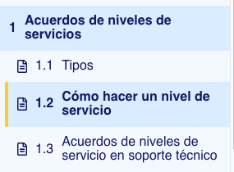

1. Tema 1. Quitar el subrayado en la palabra Tipo

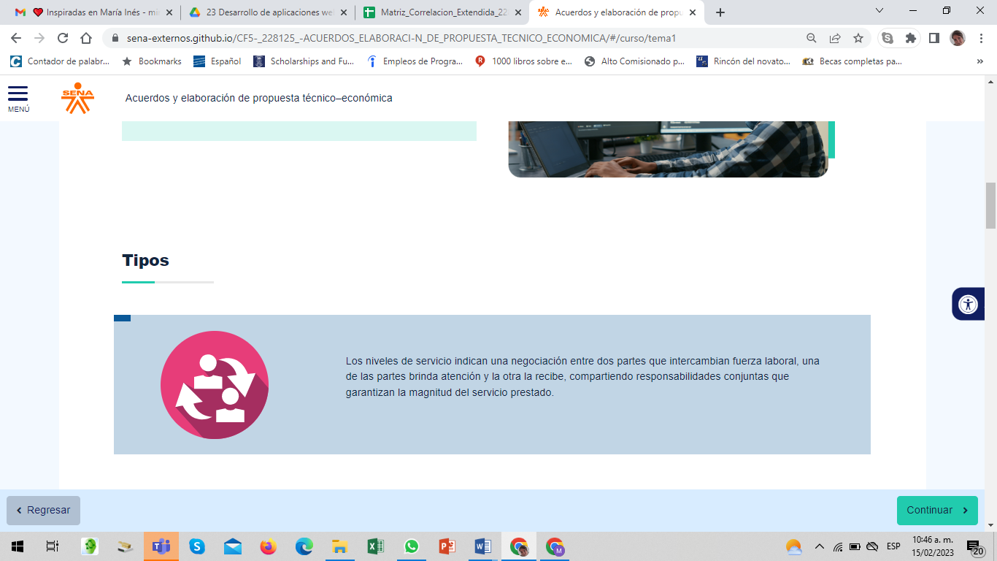

3. Eliminar estos cinco subtemas de la tabla de contenido.

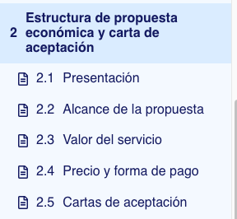

4. Eliminar estos cuatro subtemas de la tabla de contenido.

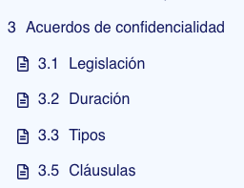

5. Síntesis: el archivo en PDF tiene los textos pequeños, por lo tanto, la síntesis no se puede leer fácilmente. Sugiero poner de color diferente cada nivel del mapa conceptual para mayor claridad en el contenido. Se ha dejado en el cuerpo del guión en el aparte de Síntesis, subrayado en rojo los textos que deben ser ajustados.

SLA contacto entre dos entes, un proveedor y un cliente

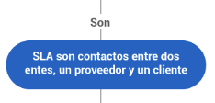 la documentación respectiva para brindar proveer *hardware* o *software*

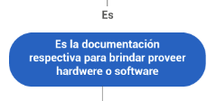 contactos entre las partes involucradas, cuando se desarrolla un 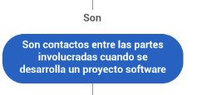proyecto de *software*

6. Actividad didáctica: eliminar las imágenes de las preguntas – *software* en cursivas

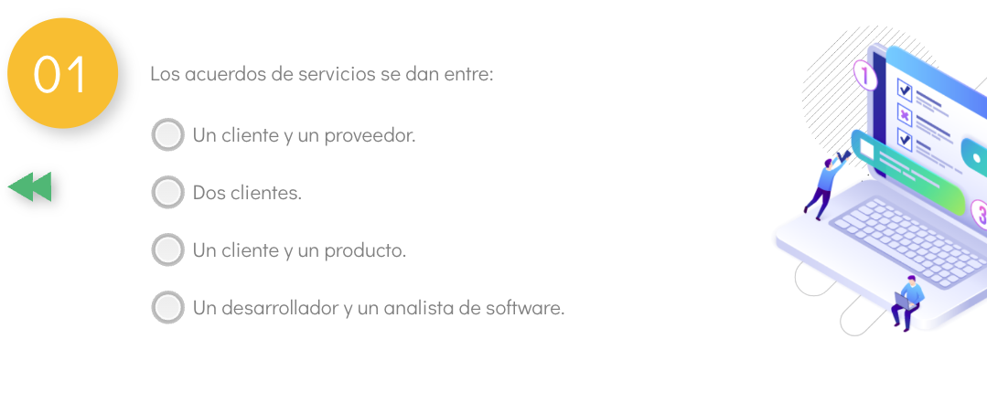

Pregunta 8. Son condiciones adicionales a los acuerdos de confidencialidad para mantener segura e íntegra la información.

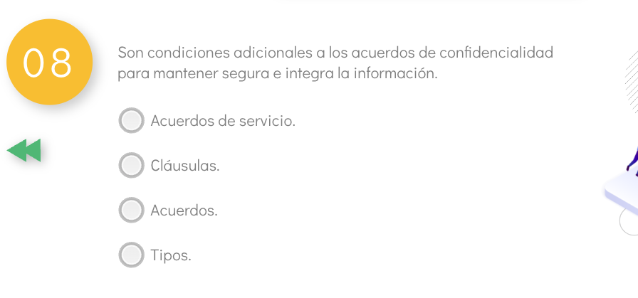

7. Glosario:

**Sistema de información:** grupo de componentes, desarrollo y métodos que forman, en conjunto, una funcionalidad para un fin determinado.

**Valor:** grado de utilidad e importancia de un bien o servicio adquirido.

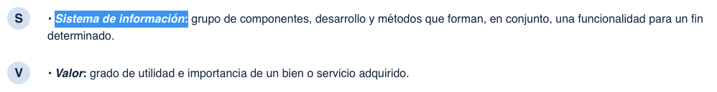

8. **Créditos**

No aparecen discriminados los créditos.

